FUNDAÇÃO OSWALDO ARANHA
CENTRO UNIVERSITÁRIO DE VOLTA REDONDA
CURSO DE GRADUAÇÃO EM ADMINISTRAÇÃO
TRABALHO DE CONCLUSÃO DE CURSO

HUGO VINICIUS OLIVEIRA SILVA
YAGO ARAUJO DOS SANTOS

MARKETING DE RELACIONAMENTO E COMUNICAÇÃO OMNICHANNEL: ESTUDO DE CASO DO SUPERMERCADO ECONOMIZE DE PIRAÍ/RJ

VOLTA REDONDA
2023
FUNDAÇÃO OSWALDO ARANHA
CENTRO UNIVERSITÁRIO DE VOLTA REDONDA
CURSO DE GRADUAÇÃO EM ADMINISTRAÇÃO
TRABALHO DE CONCLUSÃO DE CURSO

MARKETING DE RELACIONAMENTO E COMUNICAÇÃO OMNICHANNEL: ESTUDO DE CASO DO SUPERMERCADO ECONOMIZE DE PIRAÍ/RJ

Trabalho de Conclusão de Curso apresentado ao Curso de Administração do UniFOA como requisito parcial para obtenção do título de Bacharel em Administração

Alunos:
Hugo Vinicius Oliveira Silva
Yago Araújo dos Santos
Orientadora: Professora Mestre Débora Cristina Lopes Martins

VOLTA REDONDA
2023

RESUMO

A experiência do cliente pode ser tão importante quanto a qualidade ou preço de um produto. Clientes que experimentam uma relação positiva com marcas tendem a comprar mais vezes e a indicar a marca para seu círculo social. O marketing de relacionamento junto a outras estratégias, são fundamentais para que os consumidores possam ser atendidos pelos diversos canais de comunicação disponíveis, porém, a falta da gestão do processo de atendimento pode interferir no relacionamento entre empresa e cliente. O objetivo geral deste estudo é analisar as estratégias de relacionamento e comunicação praticadas pelo Supermercado Economize, situado no bairro Arrozal, na cidade de Piraí – RJ. E como objetivos específicos, discorrer sobre marketing de relacionamento e sua importância para as organizações, estratégia omnichannel e multicanal e a importância da Lei Geral de Proteção de Dados. Quando se fala em relacionamento, a ação das empresas deve ser pautada em criar experiências positivas e fidelizar clientes. O estudo de caso demonstrou que o Supermercado Economize, embora utilize os recursos automatizados do WhatsApp Business® e se comunique com o cliente por meio das plataformas Instagram® e Facebook®, não otimiza o relacionamento com o cliente, seja pela resposta curta do atendente, pela demora na resposta ou mesmo pelo direcionamento para outro canal que não aquele por onde o cliente iniciou o contato. O Supermercado Economize oferece o serviço de delivery aos seus clientes, o que demonstra uma preocupação em manter relacionamento, porém, a falta de presteza e padronização do atendimento podem comprometer a satisfação e, consequentemente, a construção de relacionamentos duradouros.

Palavras-chave: Canais de comunicação; marketing de relacionamento; Estratégias; Clientes; omnichannel.

1. INTRODUÇÃO
Na década de 50 o foco das empresas concentrava-se em produzir produtos de qualidade e acreditar que os mesmos se venderiam sozinhos, porém, essa filosofia de produzir e vender, vem sendo substituída por uma preocupação em manter relacionamentos duradouros com os clientes, colaboradores e fornecedores, bem como em monitorar os impactos das atividades empresariais no meio ambiente e na sociedade como um todo.
E uma das transformações ocorridas em função dessa preocupação com a experiência do cliente é a adoção de sistemas de gestão de relacionamento (CRM - Customer Relationship Management) que, em conjunto com a estratégia omnichannel, vem sendo cada vez mais usados por pequenas, médias e grandes empresas para capturar dados simples de contato do cliente, como e-mail e telefone, sempre mediante autorização do mesmo em respeito à Lei Geral de Proteção de Dados, bem como para unificar os diversos canais por meio dos quais um cliente pode entrar em contato com uma empresa.
De posse dessas informações, a empresa consegue entregar conteúdo relevante, direcionar promoções, otimizar o atendimento pós-vendas, dentre outras ações por meio do canal de comunicação mais conveniente para o cliente, em uma demonstração clara de que a empresa deve estar onde o cliente está e não o contrário, como vivenciado na década de 50.
Os modelos de negócios passam por uma revolução na comunicação desde o advento da internet, principalmente em função do surgimento dos canais on-line que vieram complementar os pontos de venda físico das empresas. O comércio eletrônico, as mídias sociais, os aplicativos de mensagens instantâneas, contribuíram significativamente para uma mudança no comportamento de compra do consumidor que se moldou a essa nova realidade do mercado e passou a exigir atendimento rápido e qualificado para suas experiências de consumo.
Desse modo, a estratégia omnichannel tem foco na gestão dos diversos canais de comunicação e divulgação, oferecendo aos clientes uma experiência de marca unificada. Diante do exposto, parte-se da hipótese de que o gerenciamento da estratégia omnichannel é complexa e não é possível realizá-la sem a adoção de um sistema de gestão de relacionamento com o cliente.
Visando relacionar as vantagens do Marketing de Relacionamento e demonstrar que a utilização de um sistema de gestão de relacionamento é essencial para a perfeita execução da estratégia de comunicação omnichannel, este estudo tem por objetivo geral analisar as estratégias de relacionamento e comunicação praticadas pelo Supermercado Economize, situado no bairro Arrozal, na cidade de Piraí – RJ e como objetivos específicos:
- Definir marketing de relacionamento e sua importância para as organizações.
- Definir estratégia omnichannel e multicanal.
- Discorrer sobre a importância da Lei Geral de Proteção de Dados na adoção da estratégia omnichannel.
Diante do exposto, este estudo pretende responder às seguintes questões do problema:
- Como é atendimento realizado pelo Supermercado Economize nas diferentes plataformas de comunicação?
- As estratégias atuais de relacionamento e comunicação adotadas pelo Supermercado Economize podem ser consideradas omnichannel?
Esse estudo se justifica porque acredita-se que os consumidores desejam atendimento nos diversos canais de comunicação disponíveis e a falta da gestão dos dados gerados no atendimento pode dificultar o relacionamento e, consequentemente, a captação de novos clientes e a permanência dos clientes atuais.

- REFERENCIAL TEÓRICO

Para que sejam abordados os principais pontos aos quais esse estudo se propõe, se faz necessário, primeiramente, realizar uma pesquisa acerca dos seguintes tópicos: marketing de relacionamento, estratégia omnichannel, CRM e sobre a lei geral da proteção de dados.

2.1 Marketing de Relacionamento
Anunciação (2021, p. 47), afirma que “Quanto melhor for o board¹ da empresa, considerando mesmo o cliente como o centro da estratégia, melhores serão as soluções encontradas para que os produtos, a venda, o pós-venda, o relacionamento e a experiência do cliente seja duradoura e lucrativa. ”
Uma vez que o cliente é considerado centro da estratégia das organizações, a possibilidade de criar relacionamentos duradouros por meio de um atendimento de excelência é maior e as recompras e indicações tendem a se tornar mais frequentes.
A compreensão da necessidade da instalação de uma política de relacionamento, pode ser encontrada nos ensinamentos de Zenone (2017), em seus métodos, é comandado que para que uma empresa sobreviva ao mercado, não basta oferecer bons produtos ou bons preços, é necessário ter foco no mercado e um bom serviço de atendimento.
Nessa linha de raciocínio, para conceituar o Marketing de Relacionamento, Zenone (2017, p. 56), traz o preceituado por Stone e Woodcock (1998, p. 3):
Marketing de relacionamento é o uso de uma gama de técnicas e processos de marketing, vendas, comunicação e cuidado com o cliente para identificar seus clientes de forma individualizada e nominal; criar um relacionamento entre a sua empresa e esses clientes – um relacionamento que se prolonga por muitas transações; administrar esse relacionamento para o benefício dos seus clientes e da sua empresa. (STONE; WOODCOCK, 1998, p. 3; apud ZENONE, 2017, p. 56)
Ou, em resumo, o marketing de relacionamento é uma abordagem estratégica que se concentra em construir e manter relacionamentos duradouros e significativos com os clientes. A ideia central é que é mais rentável e eficiente reter clientes satisfeitos do que conquistar novos clientes o tempo todo. Tal modalidade de Marketing coloca o cliente no centro das ações, assim, visando criar uma melhor experiência para o consumidor.
Denise Von Poser (2005), ensina que o consumidor enquanto principal gerador de receita para a empresa, deve se sentir importante, valorizado. Nesse sentido, Marketing de Relacionamento baseia-se na compreensão de que os clientes são mais do que apenas compradores, mas que são indivíduos com necessidades, desejos e expectativas. Assim, é muito importante que o cliente tenha a percepção de que a empresa está comprometida em oferecer o melhor atendimento, bem como a resolver qualquer problema para conquistar a confiança do consumidor.
Com o aumento de concorrentes no segmento de supermercados, cada vez mais surge a necessidade da adoção de estratégias que tragam um diferencial para a empresa. A partir dessa premissa, deve começar a identificação de quem é o público-alvo do estabelecimento, qual a maior necessidade desse público e como satisfazê-lo.
Um estudo realizado por Edivan José do Nascimento (2012) concluiu que, com o avanço das novas tecnologias e das ferramentas de mercado, a preocupação com a personalização de produtos e serviços torna-se um destaque crucial, um diferencial competitivo nas empresas de pequeno porte.
Outro estudo, realizado por Marcelo Blume (2005), mostra que um dos principais problemas na fidelização de clientes está na falta de reconhecimento das individualidades e peculiaridades de seu público.

2.2 Estratégia de Omnichannel e Multicanal
Farias (2022) ensina que novos modelos de negócios estão surgindo, juntamente com a estratégia omnichannel, que consiste em oferecer a integração das lojas on-line e off-line, proporcionando ao consumidor atendimento em todos os canais oferecidos pela marca. Esse método não se restringe a um único canal; ele abrange múltiplos canais com integração e interação entre eles.
Com a constante evolução tecnológica e uma maior facilidade de acesso a informações pelos consumidores, o omnichannel se enquadra nas estratégias necessárias para atender às demandas do mercado no que se refere à satisfação dos consumidores. (FARIAS, 2022, p.67)
Keshmark & Staflund (2015) abordam que, o omnichannel tem como objetivo trazer uma experiência integrada, que viabilize aos clientes combinar os mais diversos canais de acordo com a sua preferência. Na visão do autor essa estratégia se encaixa também como uma vantagem competitiva, sendo que poucas empresas têm essa abordagem.
Em relação ao comportamento dos consumidores atuais, com as mais diversas formas de interação entre cliente e marca, como enquetes, frequentando eventos, canais de venda, canais sobre feedbacks, essas interações geram um maior engajamento.
Os avanços tecnológicos e o uso cada vez mais acentuado de recursos digitais estão transformando significativamente o comportamento dos consumidores. Para acompanhar essa mudança e oferecer aos clientes boas experiências de consumo, as empresas têm investido na manutenção de lojas virtuais — sem, no entanto, deixar de dar atenção às suas lojas físicas. Nesse cenário, são de fundamental importância o gerenciamento sistemático, a otimização dos canais de vendas disponíveis e a integração entre os canais de compras. (FARIAS, 2022, p.99)
Nota-se no enfoque da autora sobre gerenciamento sistemático, a otimização dos canais de vendas e integração dos canais de compras. Esse enfoque ocorre devido à importância desses pontos na estratégia omnichannel, uma vez que o gerenciamento sistemático provê o processo e a estrutura necessários para a marca analisar, otimizar e ajustar seus canais de vendas com eficiência. Já a otimização de canais de venda é o resultante do gerenciamento eficaz, obtendo a garantia que os canais de venda sejam moldados para atender às necessidades dos consumidores e maximizar os lucros sobre as vendas da marca.
Medeiros (2019) tem como visão que, para uma empresa exercer a estratégia omnichannel, é necessário investimento na área de tecnologia e logística, pois o consumidor estará conectado em múltiplos canais e integrado a todo o sistema para a aquisição de um único produto, sendo assim para a satisfação do cliente, se faz necessário uma gestão integrada de todos os processos.
Na atualidade, o consumidor é multicanal e cross-canal, ou seja, está nas mais diversas plataformas, muitas vezes ao mesmo tempo. O conceito (de omnichannel) inclui pensar em uma experiência que integre todas, de lojas físicas e e-commerce ao mobile commerce e social commerce, apropriando-se das características de cada uma. (YURI, 2014, p. 64)
De acordo com o autor, os consumidores estão continuamente conectados em mais de um canal. Sendo assim os consumidores estão conectados tanto no plano físico, quanto no plano digital, com uma experiência de maior imersão e integração.

2.3 CRM
Antes de conceituar o que é CRM, faz-se importante destacar que CRM não é um programa de milhagem e nem apenas um software exclusivo do setor de atendimento, mas também um processo para antecipar e satisfazer as expectativas dos consumidores.
Se uma organização estiver procurando afinar todos os pontos de contato com a marca, integrando pessoas, processos e tecnologia do ponto de vista do cliente, resultando em valor de longo prazo para a marca, para a lealdade do cliente e rentabilidade, então pode-se ter certeza de que ela está entendendo o que significa CRM. (LOBO, 2002)
Para Poser (2005) o que se tem de mais valioso em uma empresa é o seu banco de dados, mas, o que muitas empresas se propõem a fazer, é coletar informações que não representam valor para a experiência do cliente.
As informações captadas pela marca devem ser estudadas e programadas de forma que acrescentem na relação com os consumidores.
As empresas devem estudar muito bem os seus mercados. Os mercados de consumo são constituídos pelos indivíduos e famílias que compram produtos e serviços para consumo próprio. Os mercados industriais compram produtos e serviços para posteriormente incorporarem na sua própria produção, enquanto os mercados dos revendedores compram produtos e serviços para revenderem com uma margem de lucro. Os mercados internacionais são constituídos por compradores que se situam noutros países, incluindo consumidores, produtores, revendedores e governo. Cada mercado tem as suas caraterísticas próprias que requerem especial atenção por parte do responsável de marketing. (MAÇÃES, 2017, p. 1)
Júnior (2005) defende que o processo de implantação do CRM passa por etapas, e essas etapas são: ordenar e classificar os consumidores mais lucrativos e identificar o mercado, tendo como base os fatores mais promissores para o produto oferecido.
É de extrema importância considerar a perspectiva da competitividade, que é o que mantém empresas sempre motivadas a continuar melhorando e a superar os concorrentes. Para atender essas necessidades e esses desejos, é preciso, em primeiro lugar, conhecê-los. As empresas, atualmente, podem dispor de recursos tecnológicos que as auxiliem a conhecer as preferências e o comportamento de seus clientes e seus hábitos de consumo.
Laudon e Laudon (2014, p. 51) explicam que “os sistemas de gestão do relacionamento com o cliente (CRM) ajudam as empresas a se tornar mais flexíveis e produtivas melhorando suas relações com os clientes”. A partir desses sistemas, as empresas coletam dados para facilitar a sincronização de suas operações que mantém a interação com os clientes, tais como vendas, marketing e serviços. Essas informações permitem a detecção, a captura e a fidelização dos clientes, com o objetivo de aumentar a receita, a satisfação e a retenção de clientes.
Na visão de Payne (apud DEMO, et al. 2015, p. 131) o CRM provê oportunidades para conhecer melhor os clientes, oferecer valor por meio de ofertas customizadas e desenvolver relacionamentos duradouros. É então necessário que a empresa possua processos, operações e pessoas integradas para que a essência do marketing possa ser a filosofia que norteia todo o negócio.
Payne (apud DEMO, et al. 2015, p. 132) defende também que o CRM provê mais oportunidades para o uso de dados e informações no sentido de entender o cliente e implementar melhor as estratégias de marketing de relacionamento, mas isso não o limita a um sistema de informação ou a uma ferramenta tecnológica.
Praticamente toda a inteligência em vendas moderna é baseada no aprimoramento e ganhos tecnológicos em torno do CRM. Mais do que apenas gerir vendas, o CRM é uma ferramenta que passou a ser o centro da gestão em marketing e da gestão de pedidos (como ponto de entrada para a área de logística), de elaboração e composição de preços e também de planejamento e pós-vendas.
Tendo em vista as informações prestadas neste capítulo, o CRM se mostra uma ferramenta muito eficaz, onde se coletam informações dos consumidores, visando adaptá-las para o tipo de empresa que o utiliza, proporcionando uma experiência imersiva e de acolhimento na relação cliente e marca. No que se refere à gestão e coleta de dados, essa ferramenta pode ser aplicada em várias áreas, sua eficiência a torna uma boa aliada da estratégia Omnichannel.

2.4 Lei Geral de Proteção de Dados
A Lei Geral de Proteção de Dados Pessoais (LGPD), Lei n. 13.709, de 14 de agosto de 2018 entrou em vigor em setembro de 2020. A lei representa um marco histórico na regulamentação sobre o tratamento de dados pessoais no Brasil, tanto em meios físicos quanto em plataformas digitais, para instituições públicas e privadas.
O acesso e utilização dos dados pessoais compreende um dos principais ativos empresariais na sociedade contemporânea e, ao mesmo tempo expressão dos riscos à privacidade frente às novas tecnologias da informação, repercutindo por isso, amplamente, no mercado de consumo e, consequentemente, sobre o direito do consumidor. (MIRAGEM, 2019, p. 1)
No sentido de entender o mundo digital, Lima (2020) define dados pessoais como informações de caráter extremamente pessoal, compostas pela identificabilidade do seu titular. De antemão, a autora discorre que dados sensíveis são voltados à origem étnica, racial, posições políticas, religiosas, sexualidade e ideológicas.
Para Teixeira (2022, p. 12) a proteção dos dados pessoais tem o objetivo de proteger “o indivíduo diante dos potenciais riscos que o tratamento de dados poderia causar à sua personalidade, pois o que se visa proteger não são os dados em si, mas sim o seu titular”.
A LGPD é composta por diversos fundamentos, sendo, o primeiro, a privacidade, o segundo a autodeterminação informativa, onde o significado tem como base o titular saber e decidir o que será feito com os seus dados. (GARCIA, 2020)
Também, são considerados fundamentos, conforme Garcia (2020, p. 18) “a liberdade de expressão, informação, comunicação e opinião, bem como a inviolabilidade da intimidade, honra e imagem. ”
No cenário Brasileiro, Teixeira (2022) expõe que, com a formação da Autoridade Nacional de Proteção de Dados, se tem expectativa que o Brasil ingresse na lista dos países respeitados na proteção da transferência internacional de dados.
No que se refere a transferência internacional de dados
Há sempre a possibilidade de o Titular dar seu consentimento, permitindo a transferência ou não, no caso da ausência do consentimento. A ANPD também será responsável por verificar se nas cláusulas contratuais os direitos do Titular estão presentes. Já para o Poder Público, a situação é diferente, porque é possível fazer sem o consentimento em casos específicos trazidos pela lei. (GARCIA, 2020, p.23)
O autor fala sobre a permissão ou não da transferência de dados, essa permissão é emitida através de termos, e o órgão responsável por fiscalizar essa Lei é a ANPD (Autoridade Nacional de Proteção de Dados). “No caso de descumprimento da lei, cabe indenização e multa” (GARCIA, 2020, p.23)
Na sequência, Teixeira (2022) discorre sobre a importância dos dados pessoais, e de seu alto valor e como são importantes para a alocação de produtos.
Os dados pessoais possuem alto valor de mercado, na medida em que através deles são direcionados produtos e serviços customizados, com a coleta de grande volume de dados e, por isso, são considerados o “novo petróleo”20 da sociedade informacional, já que o dado “bruto” não possui valor, mas ao ser “refinado” passa a ser altamente rentável. (TEIXEIRA, 2022, p. 12)
Com as informações coletadas e fornecidas neste capítulo, entende-se que a LGPD é uma Lei que visa proteger os titulares das informações, na pratica as empresas são obrigadas a notificar seus titulares que estão utilizando suas informações, essa notificação pode ser emitida via termo de responsabilidade, se qualquer informação for armazenada, ou coletada de forma incorreta, cabe a empresa responder judicialmente.

- METODOLOGIA
Para Richardson (1999, p. 22) método “é o caminho ou maneira para chegar a determinado fim ou objetivo”. Ou seja, método é a forma como a pesquisa foi desenvolvida para o alcance dos objetivos propostos inicialmente.
A abordagem de pesquisa, do presente trabalho é descritiva e bibliográfica, e para comprovar a hipótese foi utilizado o estudo de caso.
De acordo com Rampazzo (2002, p. 55) “a pesquisa descritiva observa, registra, analisa e correlaciona fatos ou fenômenos (variáveis), sem manipulá-los”. A partir desta abordagem será possível analisar as estratégias de relacionamento e comunicação praticadas pelo Supermercado Economize, situado no bairro Arrozal, na cidade de Piraí.
A pesquisa bibliográfica abordará conceitos e resultados de estudos relacionados ao Marketing de Relacionamento em outros estabelecimentos. Para Lima e Mioto (2007, p. 38), “a pesquisa bibliográfica implica em um conjunto ordenado de procedimentos de busca por soluções, atento ao objeto de estudo, e que, por isso, não pode ser aleatório”.
Para realização do estudo de caso foram utilizadas informações fornecidas pelos proprietários do Supermercado Economize e a amostra foi selecionada pelo fácil acesso aos comentários em posts de redes sociais. O levantamento foi realizado no período compreendido entre os meses de agosto e setembro de 2023. Esse estudo coletou informações das conversas trocadas entre os clientes e o Supermercado Economize nas redes sociais WhatsApp Business®, Instagram® e Facebook®, a fim de descobrir se as estratégias de relacionamento e comunicação da empresa são realmente eficazes e estão de acordo com o que propõe os autores abordados no referencial teórico.

- ESTUDO DE CASO
O Supermercado Economize foi fundado em 24 de março do ano 2000. A empresa é composta essencialmente por familiares, tendo o casal Francisnei Coutinho e Alessandra Cristiani como os principais responsáveis por sua administração.
É um supermercado de varejo, situado no bairro Arrozal na cidade de Piraí/RJ. A loja possui variedade de produtos alimentícios, oferece, aproximadamente, 10.000 itens em seu portfólio, distribuídos entre diversas seções como bebidas, limpeza, higiene pessoal, utensílios domésticos e congelados. Conta com açougue, padaria e hortifrúti. O supermercado funciona de segunda à sábado das 8h às 18h30 e aos domingos das 8h às 12h. Para atender a demanda de clientes que frequenta o local diariamente, são empregados 22 funcionários. A rede possui como valores a honestidade, o comprometimento, a organização, a disciplina, o reconhecimento, a qualidade e a confiança.
A seguir, serão mostradas as estratégias adotadas pela empresa no processo de atrair e fidelizar clientes. Foi realizada uma análise de como é a interação das pessoas com os canais de comunicação que o estabelecimento oferece, que são Facebook®, Instagram® e WhatsApp Business®. Foram feitos prints de mensagens trocadas entre clientes e o supermercado para atender ao objetivo da pesquisa que é analisar as estratégias de relacionamento e comunicação praticadas pelo Supermercado Economize.
A figura 1, a seguir, permite visualizar como é um dos canais de comunicação entre os clientes e o supermercado.
Figura 1: Print de comunicação na plataforma WhatsApp®
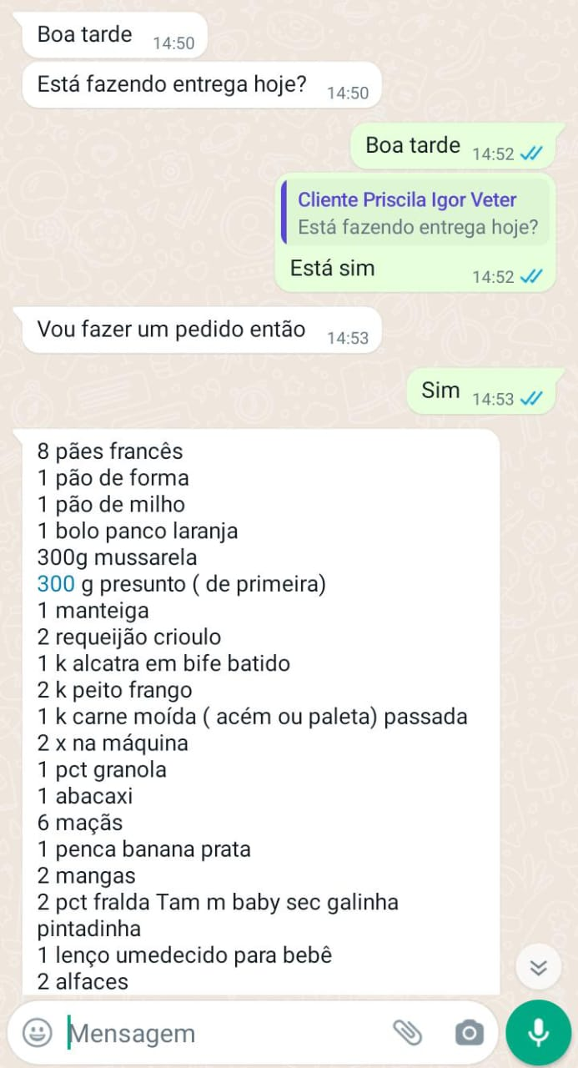
Fonte: Dados coletados pelos autores (2023)
A plataforma apresentada na Figura 1, é o Whatsapp Business®. Nela são feitos diversos tipos de atendimento e o principal é o sistema de delivery, aonde são feitos os pedidos para serem entregues em domicílio, ou seja, o cliente solicita as compras via Whatsapp Business® e recebe no conforto de sua casa. Na falta do produto solicitado, um dos funcionários responsáveis por organizar os pedidos, entra em contato com o cliente para perguntar sobre a possibilidade de uma possível troca ou o cancelamento do produto. O pagamento é feito na hora da entrega e são aceitas diversas formas de pagamento, dentre elas cartões de crédito e débito, alimentação, pix e dinheiro.
O delivery foi criado com o objetivo de oferecer um atendimento personalizado aos clientes, além de diminuir o tempo de espera nos caixas, reduzindo os custos e melhorando a satisfação e comodidade do cliente.
Vale ressaltar que, analisando a estratégia de relacionamento via WhatsApp Business®, é possível perceber que o Supermercado Economize utiliza apenas o fluxo do próprio aplicativo, uma vez que o responsável pelo atendimento não usou uma saudação inicial acolhedora e não estabeleceu uma comunicação assertiva. É possível perceber, também, que o atendimento é realizado exclusivamente por um canal não integrado por tecnologia.
Como visto no capítulo 2, Medeiros (2019) tem como visão que, para uma empresa exercer a estratégia omnichannel, é necessário investimento na área de tecnologia e logística, pois o consumidor estará conectado em múltiplos canais e integrado a todo o sistema para a aquisição de um único produto.
A Figura 2 permite visualizar a mensagem automática do aplicativo Whatsapp®, ou seja, a mensagem que é encaminhada a todo cliente que inicia um fluxo conversacional por meio deste canal.
Figura 2 – Mensagem automática de boas vindas do WhatsApp®
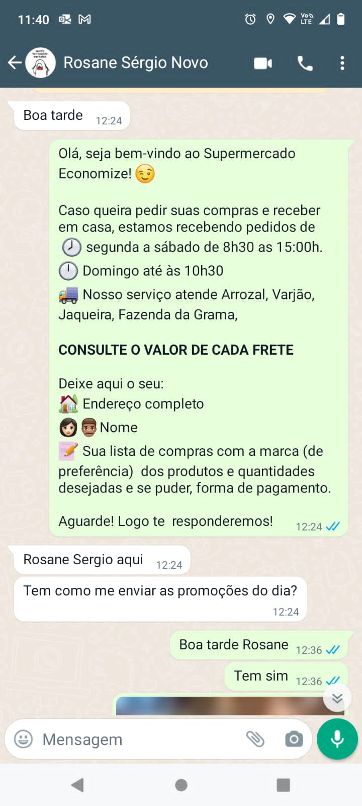
Fonte: Dados coletados pelos autores (2023)
Na figura 2, percebe-se que o supermercado recebeu um contato de um cliente, e o mesmo manifesta o interesse em receber informações sobre promoções. O Supermercado Economize trabalha a comunicação como base em uma lista de transmissão aonde são enviadas promoções todos os dias. A lista de transmissão não é uma estratégia omnichannel, uma vez que não é automatizada, não pode ser parametrizada e não permite a inclusão de opt-in. Embora o cliente tenha manifestado interesse, a não automatização dificulta um alcance maior de potenciais clientes que poderiam ter interesse em receber ofertas diariamente. O opt-in é possível com a ferramenta WhatsApp Business API, e após o cliente autorizar a inclusão de seus dados conforme previsto na LGPD.
Vale ressaltar que o primeiro atendimento ao cliente não se enquadra no atendimento de excelência. Observa-se uma comunicação demasiadamente informal, com respostas curtas e que não oportuniza o desenvolvimento de relacionamento duradouro com o cliente.
É importante que o cliente tenha a experiência de estar sendo bem atendido, e de que a empresa se preocupe com suas necessidades e desejos. Uma empresa deve compreender a importância de se conquistar a confiança do consumidor.
As pessoas que estão lidando com os clientes todos os dias, são as que passam a confiança e a qualidade dos serviços da empresa. Mas, é o trabalho que o profissional apresenta para o cliente que determinará uma boa relação ou não. (Tschohl, 1996).
Figura 3 - Print de comunicação na plataforma Instagram®
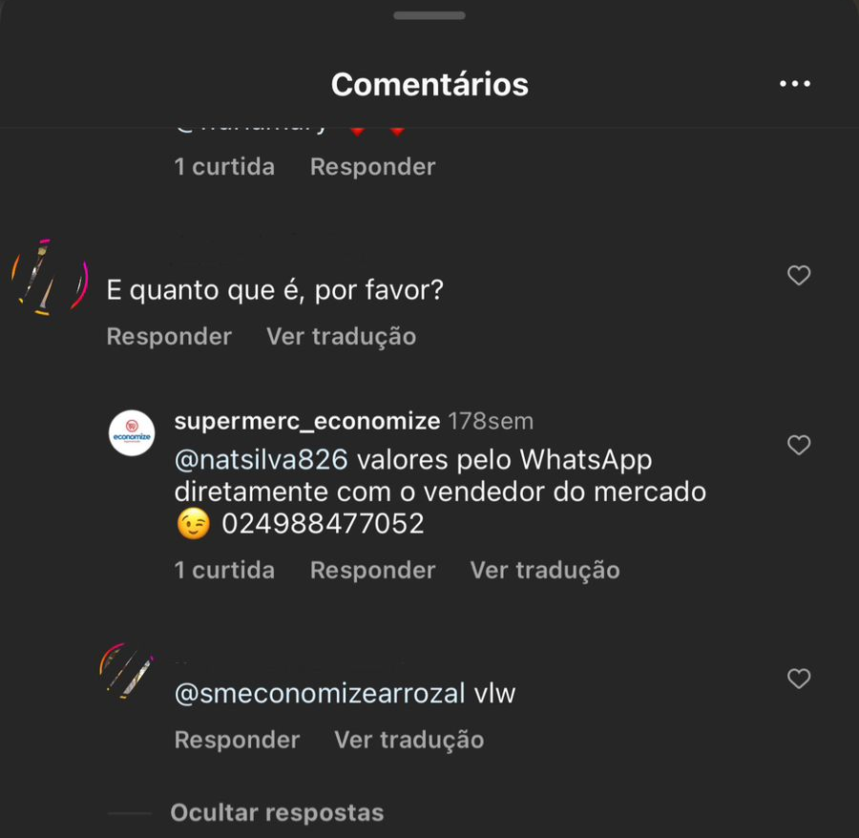
Fonte: Dados coletados pelos autores (2023).
A figura 3 apresenta uma comunicação feita pelo canal de atendimento Instagram®. Observando a imagem, é possível perceber que não houve uma comunicação empática com o cliente. A forma de comunicação usada pelo Supermercado Economize foi breve, apenas uma indicação ao cliente para que entrasse em contato com o supermercado por meio do WhatsApp®.
A estratégia omnichannel, nesse caso, não foi usada para melhorar a experiência do consumidor. Vale destacar que o direcionamento do cliente para outro canal de comunicação pode comprometer o relacionamento e, sem controle dos canais, não é possível saber se o cliente realmente migrou para o WhatsApp® ou se, simplesmente, procurou outro fornecedor para suprir sua necessidade de um atendimento rápido e personalizado. O consumidor deseja atendimento por todo os canais de venda que empresa disponibiliza e quer ter, em todos eles, independentemente se for o app, loja on-line, física ou televendas, uma experiência significativa.
Vavra (1993), fala sobre criar um relacionamento duradouro com o cliente e que para isso, as empresas devem apresentar um bom atendimento e depois verificar para ver se a clientela está totalmente satisfeita.
A figura 4 apresenta outro atendimento feito na plataforma Instagram®.
Figura 4 - Print de comunicação na plataforma Instagram®
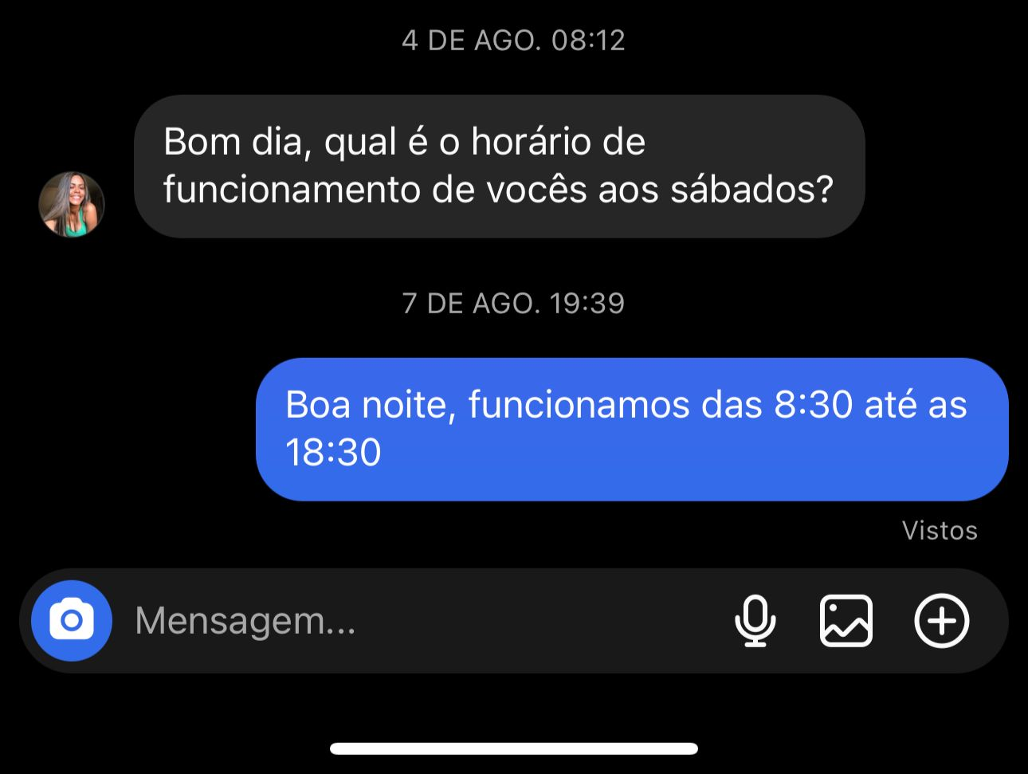
Fonte: Dados coletados pelos autores (2023).
A Figura 4 apresenta um problema muito comum das empresas que não utilizam a estratégia omnichannel que é a demora no atendimento. Observa-se que o cliente só obteve resposta para sua pergunta três dias após o contato inicial.
A falta de integração dos canais de atendimento favorece que situações como essa aconteçam, pois exige que o responsável pelo atendimento on-line esteja conectado em redes sociais e plataformas diferentes ao mesmo tempo.
A demora no atendimento, especialmente em canais digitais, gera uma percepção de que a empresa não se importa com seus clientes. E quando essa resposta, enviada três dias após o contato inicial, é acompanhada de um texto breve, sem identificação de quem está realizando o atendimento e, por fim, sem passar informações além daquela que o cliente solicitou, demonstra que o atendimento é feito por pessoas diferentes por meio de canais não conectados.
- ANÁLISE E DISCUSSÃO DE RESULTADOS
Nessa seção é possível compreender os resultados da análise das estratégias de relacionamento e comunicação praticadas pelo Supermercado Economize. O conteúdo foi selecionado a partir de dados fornecidos pela empresa, com prints das principais mensagens trocadas entre clientes e o supermercado.
De acordo com os dados levantados neste estudo, é possível perceber, com clareza, as práticas de comunicação que o Supermercado Economize exerce. Foram obtidas imagens sobre feedbacks de clientes, eventuais dúvidas e atendimento no setor de delivery, por meio dos canais de comunicação majoritários, as plataformas WhatsApp Business® e Instagram®.
O Supermercado Economize, como visto na figura 2, trabalha com uma lista de transmissão da plataforma WhatsApp® para encaminhar o encarte de ofertas para a lista de contatos. Essa ação pode acarretar o encaminhamento do encarte para clientes que não deram autorização ou não querem mais recebê-lo. Sem métricas ou informações, a empresa corre o risco de não respeitar o previsto na Lei Geral de Proteção de Dados. A LGPD, conforme afirma Garcia (2020), é composta por diversos fundamentos, sendo, o primeiro, a privacidade, o segundo a autodeterminação informativa, onde o significado tem como base o titular saber e decidir o que será feito com os seus dados.
Vale destacar que utilizar as ferramentas de comunicação automatizadas do WhatsApp Business® é uma estratégia importante, pois agiliza que o cliente tenha acesso a um menu com os principais serviços ofertados. No entanto, de nada adianta ter o menu se, ao chegar no atendimento humano, esse atendimento ocorrer três dias depois do contato inicial.
A empresa em questão não possui um software de CRM (Gestão de Relacionamento com o Cliente), o qual, na concepção de Laudon e Laudon (2014) “ajuda as empresas a se moldarem e se tornarem mais bem-sucedidas, deixando a relação com o cliente melhor”. Com esses sistemas, as empresas capturam dados afim de facilitar a sincronização de suas operações que mantém a interação com os clientes, tais como vendas, marketing e serviços.

6. CONSIDERAÇÕES FINAIS
Este estudo surgiu com o objetivo principal de analisar as estratégias de relacionamento e comunicação praticadas pelo Supermercado Economize e responder se o supermercado pratica estratégias suficientes para fidelizar seus clientes. A abordagem temática deve-se ao fato de que os consumidores desejam atendimento nos diversos canais de comunicação disponíveis e a falta da gestão dos dados gerados no atendimento pode dificultar o relacionamento e, consequentemente, a captação de novos clientes e a permanência dos clientes atuais.
Como resultado, foi possível observar a carência da estratégia omnichannel no Supermercado Economize. Quando se fala em relacionamento, a ação das empresas deve ser pautada em criar experiências positivas e fidelizar clientes. Como visto no estudo de caso, o Supermercado Economize, embora utilize os recursos gerenciais do WhatsApp Business®, não otimiza o relacionamento com o cliente, seja pela resposta curta do atendente, pela demora na resposta ou mesmo pelo direcionamento para outro canal que não aquele por onde o cliente iniciou o contato.
O Supermercado Economize oferece o serviço de delivery aos seus clientes, o que demonstra uma preocupação em manter relacionamento, porém, a falta de presteza e padronização do atendimento podem comprometer a satisfação e, consequentemente, a construção de relacionamentos duradouros.
Este estudo confirmou a hipótese de que o gerenciamento da estratégia omnichannel é complexa e não é possível realizá-la sem a adoção de um sistema de gestão de relacionamento com o cliente e sem investimento na área de tecnologia, uma vez que o cliente estará conectado em múltiplos canais e integrado a todo sistema para a aquisição de um único produto.
Sugere-se novos estudos em outros segmentos de empresas, para verificar como o Marketing de Relacionamento e estratégia omnichannel contribui para a obtenção de vantagem competitiva.
7. REFERÊNCIAS BIBLIOGRÁFICAS
ANUNCIAÇÃO, Heverton. Atendimento ao cliente: profissionais que revolucionaram o campo da experiência do cliente. Editora Alta Books, 2021. E-book. ISBN 9786555202533. Disponível em: https://integrada.minhabiblioteca.com.br/#/books/9786555202533/. Acesso em: 16 ago. 2023.
BLUME, Marcelo. O Marketing De Relacionamento Na Gestão Estratégica Da SETREM. Dissertação (Curso de Mestrado do Programa de Pós-graduação em Engenharia de Produção) – Universidade Federal de Santa Maria. Santa Maria - RS, p. 145 a 150. 2005. Disponível em: https://repositorio.ufsm.br/bitstream/handle/1/8189/MARCELOBLUME.pdf?sequence=1&isAllowed=y. Acesso em: 28 de maio de 2023.
DEMO, G., FOGAÇA, N., PONTE, V., FERNANDES, T., & CARDOSO, H.. (2015). Marketing de relacionamento (crm): estado da arte, revisão bibliométrica da produção nacional de primeira linha, institucionalização da pesquisa no brasil e agenda de pesquisa. RAM. Revista De Administração Mackenzie, 16(5), 127–160. https://doi.org/10.1590/1678-69712015/administracao.v16n5p127-160. Acesso em: 15 de out. 2023
DIAS, S. (2014). O desafio do varejo multicanal: comportamento free-riding do consumidor. 337 f. (Tese de Doutorado em Administração). Universidade de São Paulo, Faculdade de Economia, Administração e Contabilidade, São Paulo, SP
ESTENDER, A., Mendes, G., & Macedo, D. 2015 Jun 1. A Importância do marketing de relacionamento nas empresas. Revista Inovação, Projetos e Tecnologias. FACHIN, Odília. Fundamentos de Metodologia. 4. ed. São Paulo: Saraiva, 2003.
FARIAS, Elisângela de; SILVA, Caio P da; JÚNIOR, Roberto R. de S.; et al. Omnichannel e Marketplace. [Digite o Local da Editora]: Grupo A, 2022. E-book. ISBN 9786556902067. Disponível em: https://integrada.minhabiblioteca.com.br/#/books/9786556902067/. Acesso em: 19 set. 2023.
FRITZEN, Geovani da Silva. Importância do marketing de relacionamento para micro e pequenas empresas. 2013
GARCIA, Lara R. Lei Geral de Proteção de Dados (LGPD): Guia de implantação. São Paulo: Editora Blucher, 2020. E-book. ISBN 9786555060164. Disponível em: https://integrada.minhabiblioteca.com.br/#/books/9786555060164/. Acesso em: 24 out. 2023.
JÚNIOR, Atílio Garrafoni. et al. CRM: Conceitos E Métodos De Aplicação No Marketing De Relacionamento. Revista Gestão Industrial, São Paulo, v. 01, n. 03: pp.013-023, 2005.
KERSMARK, M., & Staflund, L. (2015). Omni-Channel Retailing. Blurring the lines between online and off-line. Tese de Mestrado. Jönköping International Business School Univesity, Jönköping. Suécia. Recuperado de https://www.diva-portal.org/smash/get/diva2:824960/FULLTEXT01.pdf
LAUDON, K. C.; LAUDON, J. P. Sistemas de informação gerenciais. São Paulo: Pearson Education do Brasil, 2014.
LIMA, Cíntia Rosa Pereira de. Comentários à Lei Geral de Proteção de Dados. Coimbra: Grupo Almedina (Portugal), 2020. E-book. ISBN 9788584935796. Disponível em: https://integrada.minhabiblioteca.com.br/#/books/9788584935796/. Acesso em: 24 out. 2023.
LIMA, T. C. S. de; MIOTO R. C. T. Procedimentos metodológicos na construção do conhecimento científico: a pesquisa bibliográfica. Universidade Federal de Santa Catarina (UFSC); Rev. Katál. Florianópolis v. 10 n. esp. p. 37-45 2007. Disponível em: https://www.scielo.br/j/rk/a/HSF5Ns7dkTNjQVpRyvhc8RR/?format=pdf&lang=pt. Acesso em: 15 de out. 2023
LOBO, Alexandre. Marketing de relacionamento. São Paulo: Seminários SSJ, 2002.
MAÇÃES, Manuel Alberto R. Marketing e Gestão da Relação com o Cliente - Vol. VIII. [Digite o Local da Editora]: Grupo Almedina (Portugal), 2017. E-book. ISBN 9789896942359. Disponível em: https://integrada.minhabiblioteca.com.br/#/books/9789896942359/. Acesso em: 03 out. 2023.
MEDEIROS, L. C. D. de; SANTOS, D. A. M. dos; SÉRGIO, J. do C.; SILVA, M. C. G. da. OMNICHANNEL COMO ESTRATÉGIA COMPETITIVA PARA AS ORGANIZAÇÕES. Anais da Jornada Científica dos Campos Gerais, [S. l.], v. 17, 2019. Disponível em: https://iessa.edu.br/revista/index.php/jornada/article/view/1700. Acesso em: 6 out. 2023.
MIRAGEM, B. A Lei Geral de Proteção de Dados (Lei 13.709/2018) e o direito do consumidor. Revista dos Tribunais. São Paulo, v. 1009, n. 1, p. 1-35, nov. 2019.
NASCIMENTO, E. D. A importância do marketing de relacionamento para uma empresa de pequeno porte Trabalho de Conclusão de Curso (Bacharelado em Administração) – Universidade Federal da Paraíba - UFPB. João Pessoa - PB, p. 37 à 57. 2012. Disponível em: https://repositorio.ufpb.br/jspui/bitstream/123456789/2506/1/EJN29092017.pdf. Acesso em: 28 de maio de 2023.
POSER, Denise V. Marketing de relacionamento: maior lucratividade para empresas vencedoras. Editora Manole, 2005. E-book. ISBN 9788520442555. Disponível em: https://integrada.minhabiblioteca.com.br/#/books/9788520442555/. Acesso em: 28 maio de 2023.
RAMPAZZO, Lino. Metodologia Cientifica: para alunos dos cursos de graduação e pósgraduação.São Paulo: Edições Loyola, 2002.

RICHARDSON, Roberto Jarry. Pesquisa Social: Métodos e Técnicas. 3 ed. São Paulo: Atlas, 1999.
SCHULTZ, D. E; BARNES, B. E. Campanhas estratégicas de comunicação de marca. 1. ed. Rio de Janeiro: Qualitymark, 2001.
TEIXEIRA, Tarcísio; GUERREIRO, Ruth M. Lei Geral de Proteção de Dados Pessoais (LGPD): Comentada Artigo por Artigo. São Paulo: Editora Saraiva, 2022. E-book. ISBN 9786555599015. Disponível em: https://integrada.minhabiblioteca.com.br/#/books/9786555599015/. Acesso em: 17 nov. 2023.
TSCHOHL, John. Encantando totalmente o cliente. São Paulo: Makron Books, 1996.
VAVRA, T. G. Marketing de relacionamento: after marketing. São Paulo: Atlas, 1993.
VEYRAT, P. Afinal, o que é o sistema CRM mesmo? 2016. Disponível em:<http://blog.safetec. com.br/crm/o-que-e-o-sistema-crm/>. Acesso em: 02 out. 2023.
YURI, Débora. Comunicação para vender. Próxima, São Paulo, ed. 01, p. 60-73, 2014.
ZENONE, Luiz C. Fundamentos de Marketing de Relacionamento, 2ª edição. Grupo GEN, 2017. E-book. ISBN 9788597013764. Disponível em: https://integrada.minhabiblioteca.com.br/#/books/9788597013764. Acesso em: 28 mai. 2023.

Disponível em: https://www.planalto.gov.br/ccivil_03/_ato2015-2018/2018/lei/l13709.htm,acesso em 02 de novembro de 2023
Opt-in é uma das exigências do Whatsapp para mensagens enviadas em sua plataforma. Conheça 5 formas recomendadas para coletar essa permissão e se comunicar neste importante canal. Disponível em https://www2.infobip.com/pt/blog/opt-in-whatsapp, acesso em 01/11/2023

